PRÀCTICA10: CONSULTAR LA INFORMACIÓ D’UNA BASE DE DADES
PROCEDIMENTS PER AGRUPAR I RESUMIR DADES

Donada la Base de dades (Constructora), creada ja en una pràctica, realitzar les consultes següents:

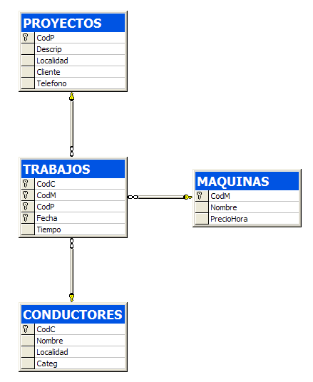

1. Obtenir per cadascun dels clients el temps total empleat en els seus projectes.

select PROJECTES.Client, SUM(TREBALLS.Temps) as 'total temps'
from PROJECTES join TREBALLS on TREBALLS.CodP = PROJECTES.CodP
group by PROJECTES.Client

2. Obtenir per cadascun dels projectes existents en la BD, la descripció del projecte, el client i el total a facturar en ptes i en euros.
Ordenar el resultat per un dels totals i per client.

select PROJECTES.Descrip, PROJECTES.Client, (MAQUINES.PreuHora * (TREBALLS.Temps / 60)) as 'PTES', ((MAQUINES.PreuHora / 166) * (TREBALLS.Temps/60))
from PROJECTES join TREBALLS on PROJECTES.CodP = TREBALLS.CodP
join MAQUINES on MAQUINES.CodM = TREBALLS.CodM

3. Obtenir el temps màxim dedicat a cada projecte per a aquells projectes en què hagi participat més d'un conductor diferent.'

select sum(TREBALLS.Temps) as 'Temps total', PROJECTES.CodP
from TREBALLS join CONDUCTORS on CONDUCTORS.CodC = TREBALLS.CodC
join PROJECTES on PROJECTES.CodP = TREBALLS.CodP
group by PROJECTES.CodP
having count(TREBALLS.CodC) > 1

4. Realitzar una consulta que obtingui el nom del conductor, la descripció del projecte i la mitjana aritmètica del temps treballat.

select CONDUCTORS.Nom, PROJECTES.Descrip, AVG(TREBALLS.Temps) 'mitjana temps'
from CONDUCTORS join TREBALLS on CONDUCTORS.CodC = TREBALLS.CodC
join PROJECTES on TREBALLS.CodP = PROJECTES.CodP
group by CONDUCTORS.Nom, PROJECTES.Descrip

5. Obtenir per cada màquina, el mínim d’hores treballades per aquesta en qualsevol treball.

select MIN(TREBALLS.Temps) as 'Minim treballat', MAQUINES.CodM, MAQUINES.Nom
from TREBALLS join MAQUINES on TREBALLS.CodM = MAQUINES.CodM
group by MAQUINES.CodM, MAQUINES.Nom

6. Obtenir per cada màquina, el mínim d’hores treballades per aquesta en qualsevol treball. Si una màquina no té contabilitzades encara les
hores per un treball, aquest será considerat el seu mínim

select MIN(TREBALLS.Temps) as 'Minim treballat', MAQUINES.CodM, MAQUINES.Nom
from TREBALLS right join MAQUINES on TREBALLS.CodM = MAQUINES.CodM
group by MAQUINES.CodM, MAQUINES.Nom

